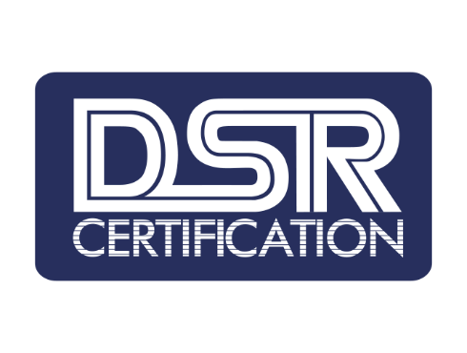
ISO 17021-3 BİLGİLENDİRME NOTLARI

ISO/IEC TS 17021-3:2017, Mart 2017 tarihinde yayınlanmıştır. Standarda göre Kalite Yönetim sistemleri denetlemelerinde görev alan personel aşağıdaki yetkinliklere sahip olmalıdır.
Kalite Yönetim Sistemleri denetçileri için Yetkinlik Gereklilikleri
Temel kavramlar ve kalite yönetimi ilkeleri

Her bir KYS denetçisi aşağıdaki yetkinliğe sahip olmalı

a) Temel kavramlar ve kalite yönetimi ilkeleri ve uygulamaları
b) kalite yönetimiyle ilgili terimler ve tanımlar
c) ilgili izleme ve ölçüm dahil olmak üzere süreç yaklaşımı
d) Organizasyon ve ölçümde liderliğin rolü
e) Risk ve fırsatların belirlenmesi dahil risk temelli düşüncenin uygulanması
f) PUKO döngüsünün uygulanması
g) Kalite yönetimine özgü belgelendirilmiş bilgilerin yapıları ve ilişkileri
h) kalite yönetimi ile ilgili araçlar, yöntemler, teknikler ve uygulamaları

NOT 1 Kalite yönetim araçlarının, metotlarının ve tekniklerle ilgili Örnekler aşağıdaki gibidir:
— kalite ekonomisi prensipleri;
— proses haritalama teknikleri;
— müşteri algılama ve memnuniyeti tanımlama ve izleme metodları;
— Geliştirme araçları (örneğin, lean, 6 sigma, kaizen);
— istatistiksel teknikler;
— risk yönetim yaklaşımı;
— problem çözme teknikleri;
— proses ölçümü;
— kök neden analizi;

Organizasyonun içeriği

Denetim ekibi, bir kuruluşun uygun şekilde belirlendiğini belirlemek için iş sektörü bilgisine sahip olacaktır.

a) amacına ve stratejik yönüne uygun dış ve iç konular ve KYS'nin hedeflenen sonuçlarına ulaşma kabiliyetini etkiler.
b) Kuruluşun ürün ve hizmetlerine ilişkin şartları da içeren KYS ile ilgili ilgili tarafların ihtiyaçları ve beklentileri
c) KYS'nin kapsamını belirleme sınırları ve uygulanabilirliği

Müşteri ürünleri, hizmet, süreçler ve organizasyon

denetim ekibi aşağıdaki konularda bilgi sahibi olmalı

a) Teknik alana özgü terminoloji ve teknoloji
b) Teknik alana özgü ürün veya hizmet için geçerli yasal ve yasal gereklilikler
c) Teknik alana özgü ürün, hizmet ve süreçlerin özellikleri
d) Ürün ve hizmet kalitesini etkileyen süreçlerin işletilmesi için altyapı ve çevre
e) harici olarak sağlanan süreçler ürün ve hizmetlerin sağlanması
f) KYS'nin, belgelendirilmiş bilgi ve belgelendirme faaliyetlerinin geliştirilmesi ve uygulanması üzerine organizasyon tipi, boyutu, yönetişimi, yapısı, işlevleri ve ilişkilerinin etkisi

- Diğer personel için yeterlilik şartları

Denetim raporlarını gözden geçiren ve belgelendirme kararları veren personelin yeterliliği

Denetim raporlarını gözden geçiren ve sertifika kararları veren personelin aşağıdaki konularda bilgi sahibi olması gerekir

- Temel kavramlar ve kalite yönetimi ilkeleri
- kalite yönetimiyle ilgili terimler ve tanımlar
- süreç yaklaşımı
- risk ve fırsatların belirlenmesi dahil risk temelli düşüncenin uygulanması
- kapsamlar ve bir organizasyonun KYS'ye uygulanabilirliği

